Cm1

Numération
Fiche
5a

Nom: ………………………..

Prénom: ……………………
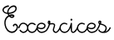
Les fractions

1
Ecris la fraction qui correspond à la partie coloriée.

........ ........ ........ ........ ........

2
Ecris la fraction qui correspond à la partie coloriée.

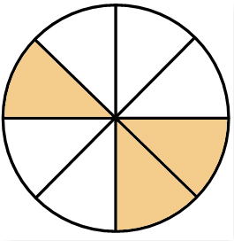
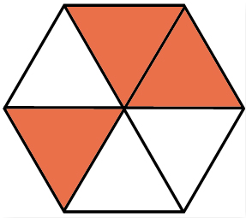
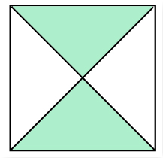

........ ........ ........ ........

http://www.i-profs.fr

3
Colorie dans chaque figure la partie qui correspond à la fraction.

$\frac{3}{8}$ $\frac{1}{4}$ $\frac{4}{6}$ $\frac{\text{12}}{\text{16}}$

4
partage les figures suivantes et colorie la partie qui correspond à la fraction proposée.

.

$\frac{1}{4}$ $\frac{5}{6}$ $\frac{2}{8}$ $\frac{6}{8}$
Donner un sens à une fraction.
Utiliser une fraction dans une situation de partage ou pour exprimer la longueur d’un segment.

Cm1

Numération
Fiche
5b

Nom: ………………………..

Prénom: ……………………
Les fractions

1
Complète en coloriant le nombre de parties nécessaires pour que la fraction soit exacte.

$\frac{5}{8}$ $\frac{3}{4}$ $\frac{4}{6}$ $\frac{6}{\text{16}}$
2
Ecris la fraction qui correspond à la partie coloriée.
0
1
1
0

........ ........
0
1

........
http://www.i-profs.fr

3
Ecris sous forme de fractions la longueur des segments suivants.
1
1
0
0

........ ........
0
1

........
4
Trace les segments correspondant aux fractions indiquées.
1
0
1
0

$\frac{1}{3}$ $\frac{3}{5}$
0
1

$\frac{5}{\text{10}}$

Donner un sens à une fraction.
Utiliser une fraction dans une situation de partage ou pour exprimer la longueur d’un segment.

Cm1

Numération
Fiche
5c

Nom: ………………………..

Prénom: ……………………
Les fractions

1
Ecris la fraction qui correspond aux points sur la droite.
0
1
0
1

2
Ecris la fraction qui correspond à la partie coloriée.

$\frac{5}{4}$ ....... .......
3
Colorie la partie qui correspond à la fraction.
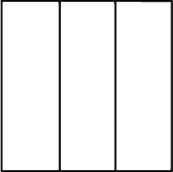

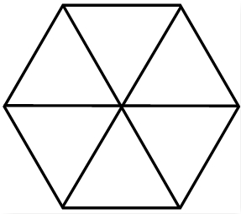
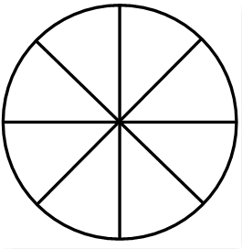

$\frac{6}{4}$ 1+$\frac{4}{6}$ $\frac{\text{10}}{\text{16}}$ 1+ $\frac{1}{3}$
http://www.i-profs.fr

4
Relie chaque fraction à la graduation correspondante.
0
1
2

1+

5
Ecris la fraction qui correspond aux points sur la droite selon l’exemple.
0
3
2
1

1+

Donner un sens à une fraction.
Utiliser des fractions plus grandes que l’unité.

Cm1

Numération
Fiche
5a

Nom: ………………………..

Prénom: ……………………

Les fractions

1
Ecris la fraction qui correspond à la partie coloriée.

$\frac{1}{4}$ $\frac{3}{6}$ $\frac{1}{3}$ $\frac{2}{6}$ $\frac{1}{2}$

2
Ecris la fraction qui correspond à la partie coloriée.

$\frac{1}{4}$ $\frac{3}{8}$ $\frac{3}{6}$ $\frac{2}{4}$

http://www.i-profs.fr

3
Colorie dans chaque figure la partie qui correspond à la fraction.

$\frac{3}{8}$ $\frac{1}{4}$ $\frac{4}{6}$ $\frac{\text{12}}{\text{16}}$
4
partage les figures suivantes et colorie la partie qui correspond à la fraction proposée.
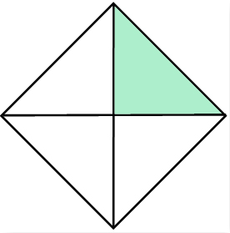
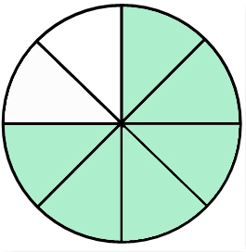
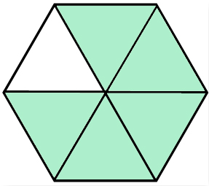
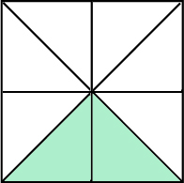

$\frac{1}{4}$ $\frac{5}{6}$ $\frac{2}{8}$ $\frac{6}{8}$
Donner un sens à une fraction.
Utiliser une fraction dans une situation de partage ou pour exprimer la longueur d’un segment.

Cm1

Numération
Fiche
5b

Nom: ………………………..

Prénom: ……………………
Les fractions

1
Complète en coloriant le nombre de parties nécessaires pour que la fraction soit exacte.

$\frac{5}{8}$ $\frac{3}{4}$ $\frac{4}{6}$ $\frac{6}{\text{16}}$
2
Ecris la fraction qui correspond à la partie coloriée.
0
1
0
1

$\frac{4}{5}$ $\frac{1}{3}$
0
1

$\frac{7}{9}$
http://www.i-profs.fr

3
Ecris sous forme de fractions la longueur des segments suivants.
0
1
0
1

$\frac{3}{5}$ $\frac{5}{6}$
0
1

$\frac{7}{\text{10}}$
4
Trace les segments correspondant aux fractions indiquées.
0
1
1
0

$\frac{1}{3}$ $\frac{3}{5}$
0
1

$\frac{5}{\text{10}}$

Donner un sens à une fraction.
Utiliser une fraction dans une situation de partage ou pour exprimer la longueur d’un segment.

Cm1

Numération
Fiche
5c

Nom: ………………………..

Prénom: ……………………
Les fractions

1
Ecris la fraction qui correspond aux points sur la droite.
0
1
0
1

2
Ecris la fraction qui correspond à la partie coloriée.

$\frac{5}{4}$ $\frac{9}{6}$ $\frac{5}{3}$
3
Colorie la partie qui correspond à la fraction.
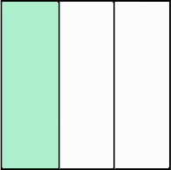
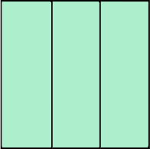
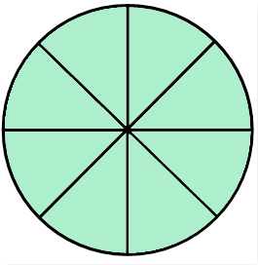
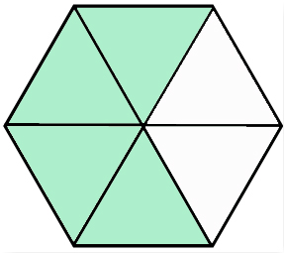
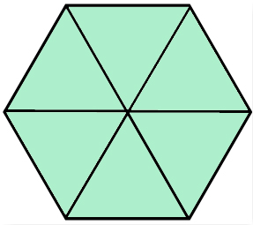
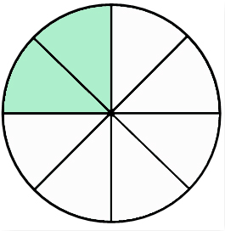
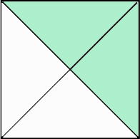


$\frac{6}{4}$ 1+$\frac{4}{6}$ $\frac{\text{10}}{\text{16}}$ 1+ $\frac{1}{3}$
http://www.i-profs.fr

4
Relie chaque fraction à la graduation correspondante.
0
1
2

1+

5
Ecris la fraction qui correspond aux points sur la droite selon l’exemple.
0
1
2
3

1+ 1+ 2+ 2+

Donner un sens à une fraction.
Utiliser des fractions plus grandes que l’unité.

